WEB-INF目录只能在sevlet（或者spring的control，struts的action，本质都是sevlet）中访问。  
也就是只能通过java后台访问，这里WEB-INF下的内容是不对外开放的/安全的，不能通过url直接访问。已避免非法人员通过url自己操作一些比较私密的文件信息。

在windows命令行窗口输入netstat -ano可以查看本机正在运行的进程，及其端口号信息。

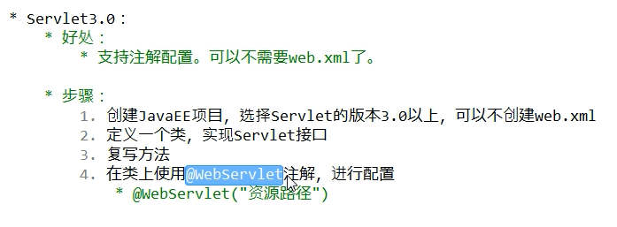

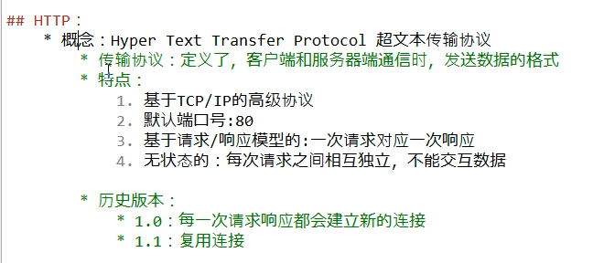

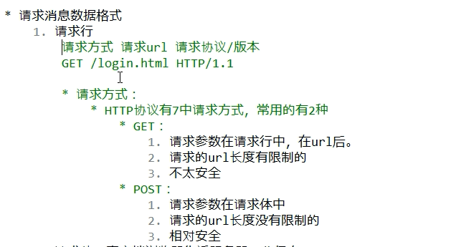

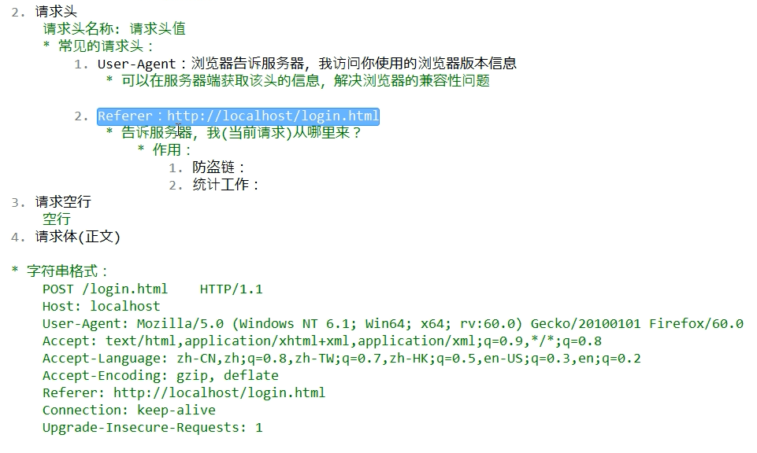

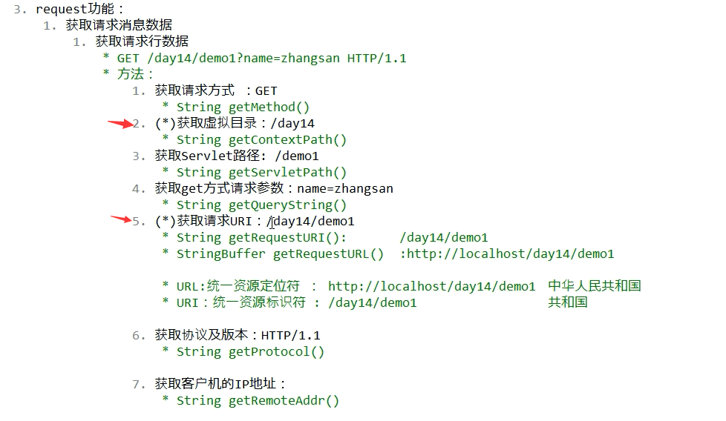

request.getContextPath()获取项目路径

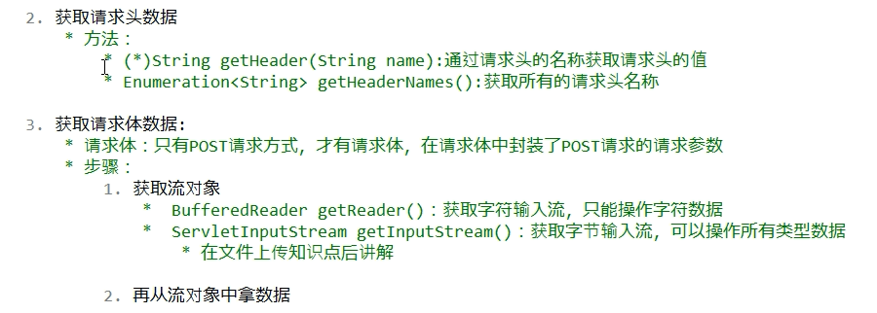

获取请求头信息：

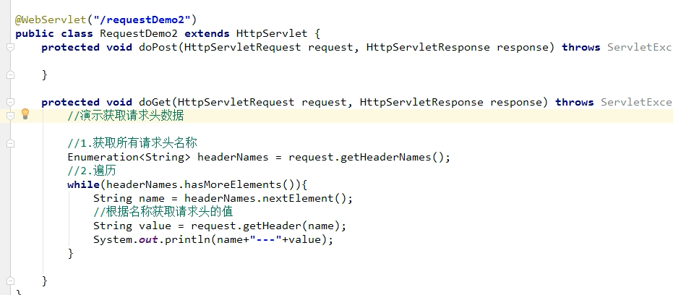

解决浏览器兼容性问题

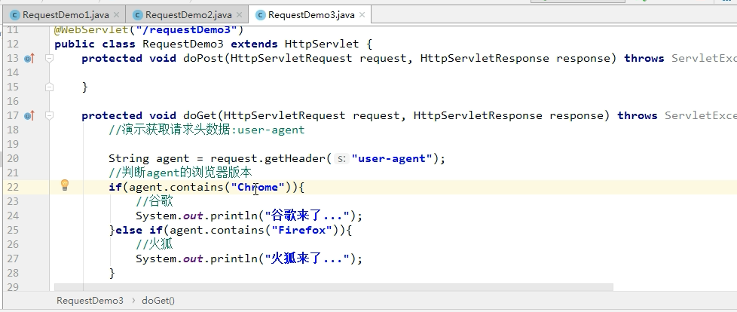

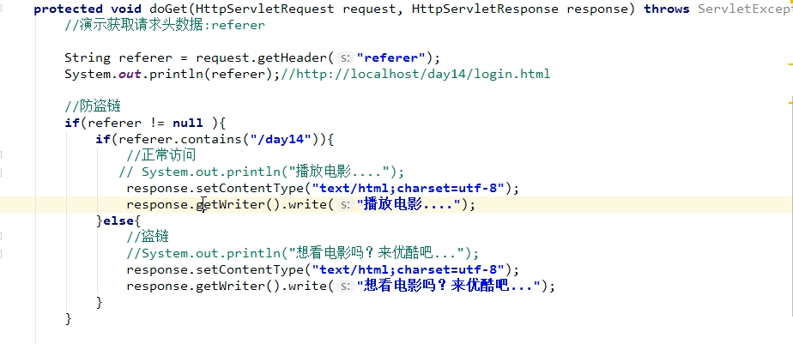

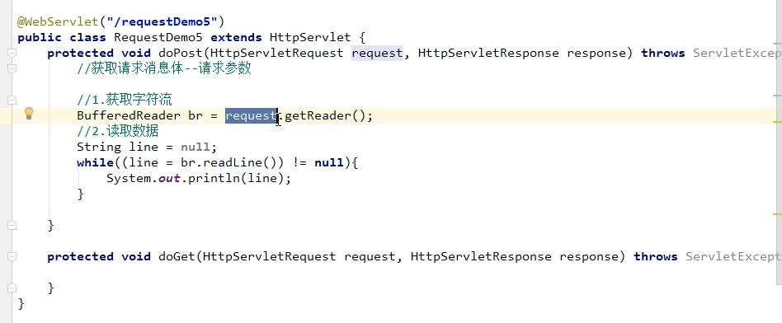

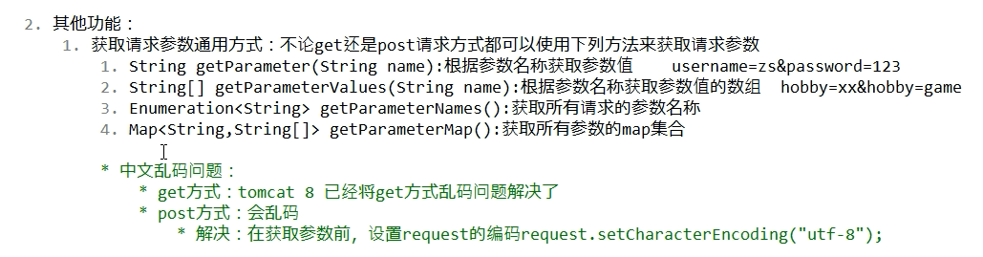

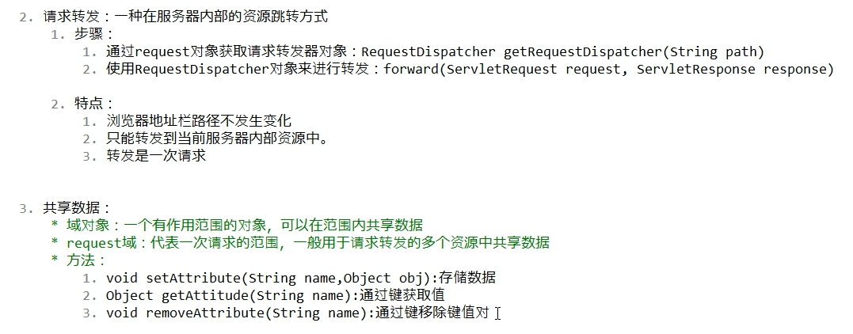

解决post方式提交请求参数乱码问题：

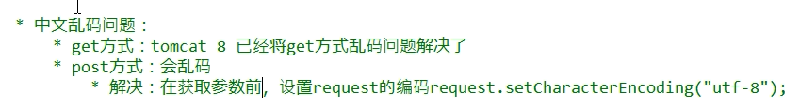

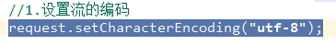

解决响应乱码：



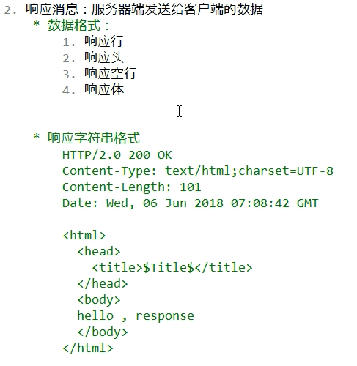

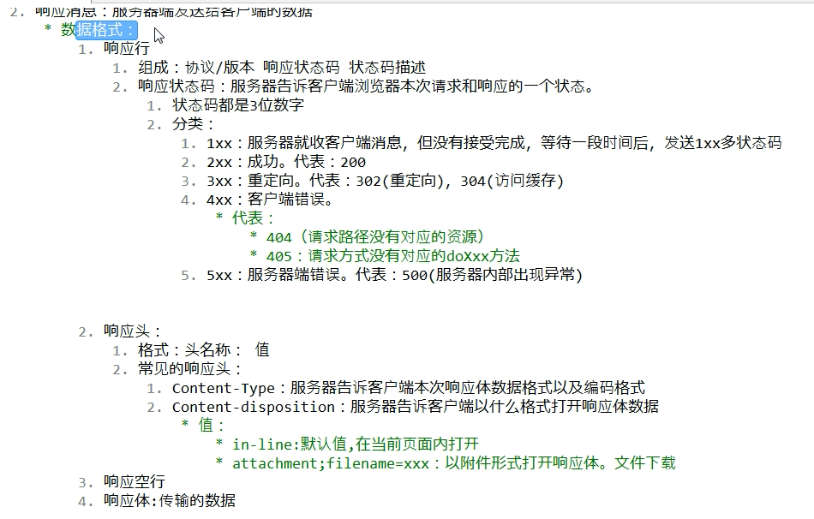

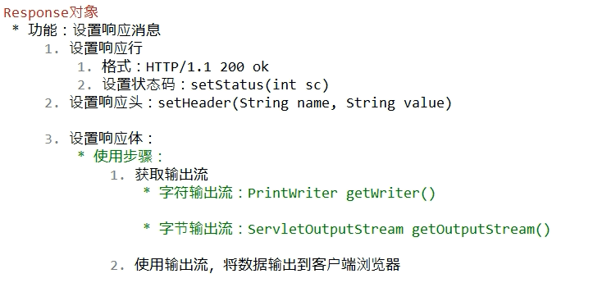

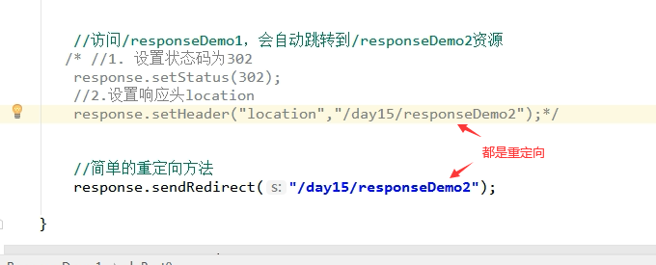

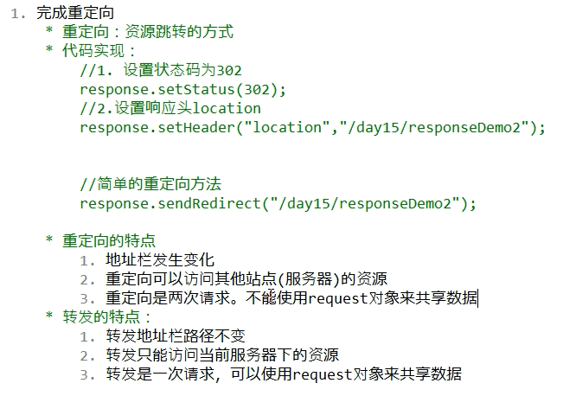

转发不需要加项目路径，重定向要加项目路径，

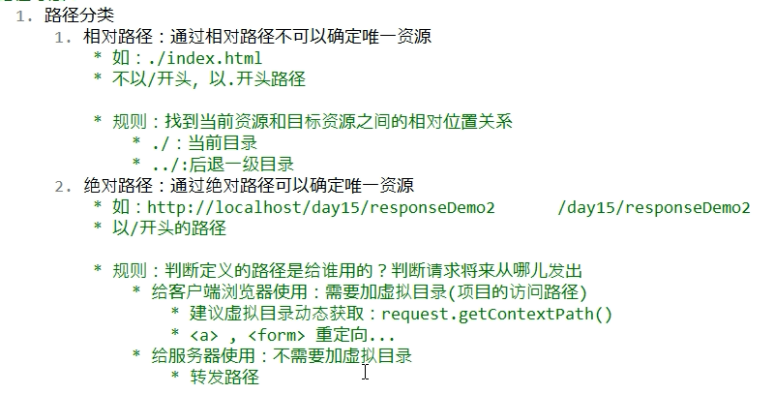

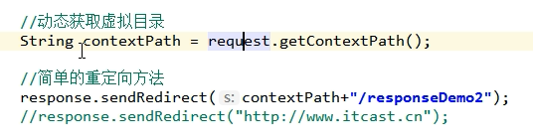

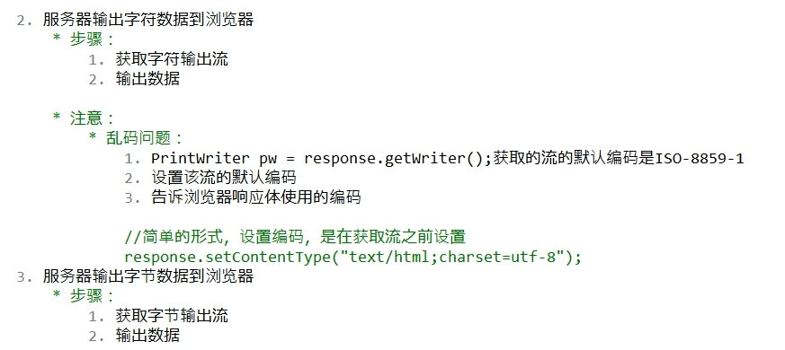

解决响应输出流乱码问题，建议使用setContentType

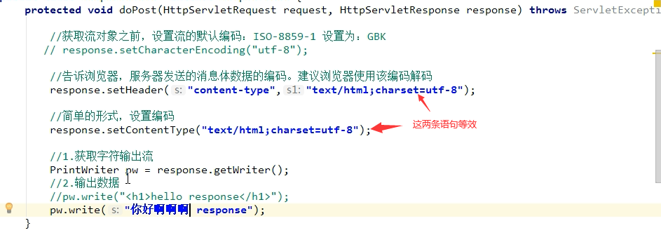

纯文本的数据一般使用字符输出流，照片之类的使用字节输出流

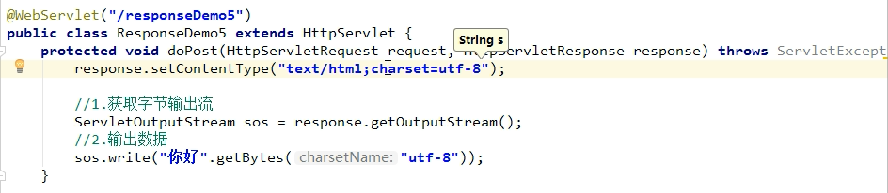

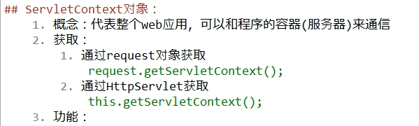

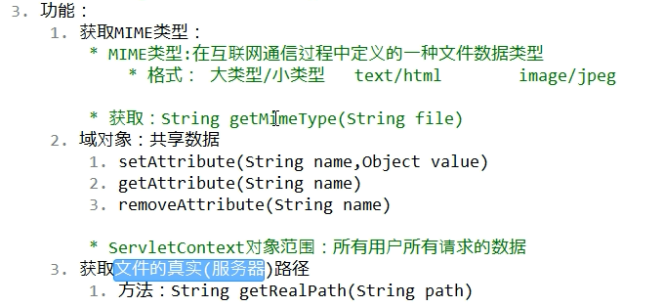

servletContext中的数据会长期驻留在服务器中，并且为所有用户共享，需谨慎使用

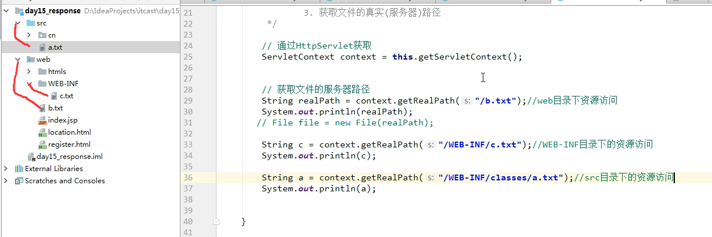

src目录下的文件会被放在” /WEB-INF/classes”下面

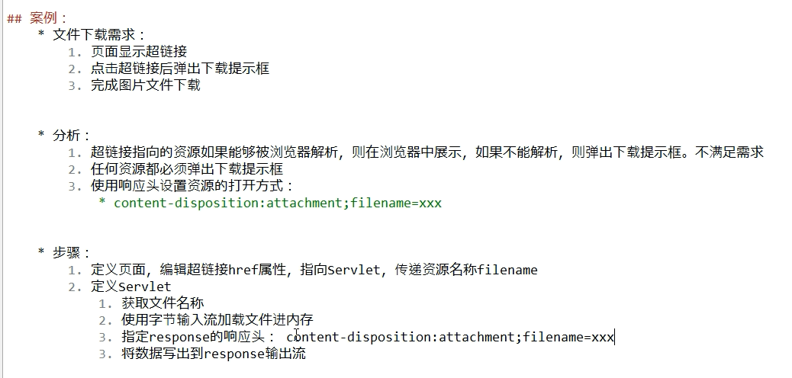

|  |
| --- |
| package com.wxiang.servletdemo;  import com.wxiang.utils.FilenameEncoding;  import javax.servlet.ServletContext; import javax.servlet.ServletException; import javax.servlet.ServletOutputStream; import javax.servlet.annotation.WebServlet; import javax.servlet.http.HttpServlet; import javax.servlet.http.HttpServletRequest; import javax.servlet.http.HttpServletResponse; import java.io.FileInputStream; import java.io.FileOutputStream; import java.io.IOException;  @WebServlet("/download") public class DownServlet extends HttpServlet {  @Override  protected void doGet(HttpServletRequest req, HttpServletResponse resp) throws ServletException, IOException {  *// 1. 获取请求参数，文件名称* String filename = req.getParameter("filename");  *// 2. 使用字节输入流加载文件进内存  // 2.1 找到文件在服务器中的路径* ServletContext servletContext = this.getServletContext();  String realPath = servletContext.getRealPath("/static/" + filename);  *// 2.2 用字节流关联* FileInputStream fis = new FileInputStream(realPath);  *// 3. 设置resp响应头  // 3.1 设置响应头类型：content-type* String mimeType = servletContext.getMimeType(filename);  resp.setHeader("content-type", mimeType);  *// 3.2 设置响应头打开方式：content-disposition  // 解决中文文件名乱码问题  // 获取user-agent请求头* String agent = req.getHeader("user-agent");  *// 使用工具类方法编码文件名即可* filename = FilenameEncoding.*getFileName*(agent, filename);  resp.setHeader("content-disposition","attachment;filename="+filename);  *// 4. 将输入流的数据写出到输出流中* int len = 0;  ServletOutputStream outputStream = resp.getOutputStream();  byte[] buffer = new byte[1024 *8];  while ((len = fis.read(buffer)) != -1) {  outputStream.write(buffer, 0, len);  }  fis.close();  }   @Override  protected void doPost(HttpServletRequest req, HttpServletResponse resp) throws ServletException, IOException {  this.doGet(req,resp);  } } |

使用一个工具类

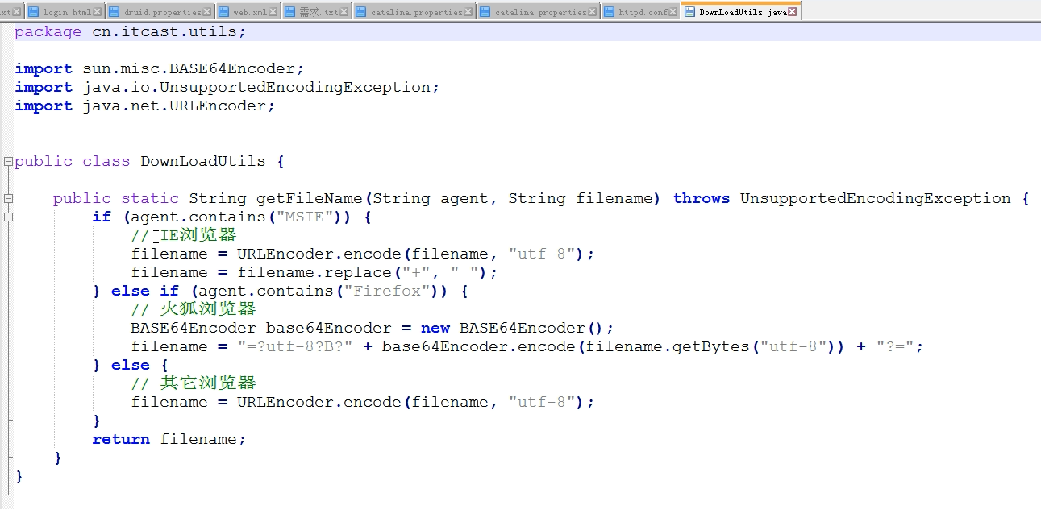

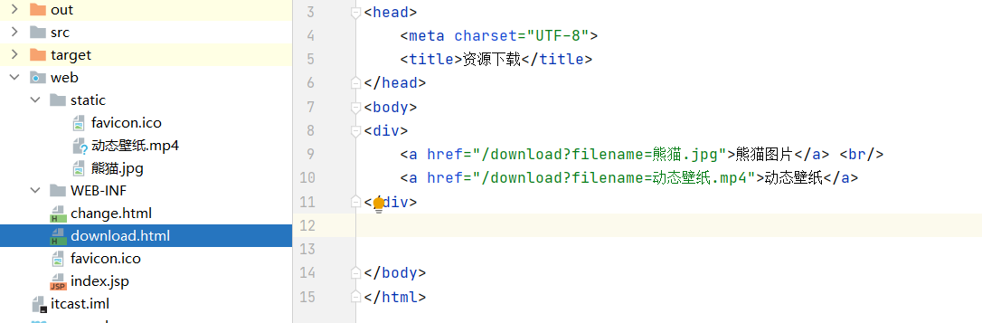

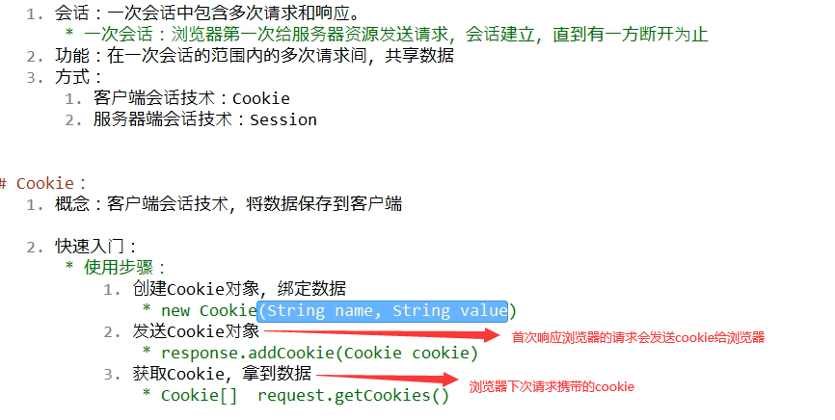

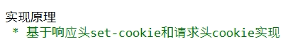

一次会话的第一次请求：创建cookie并发送给浏览器

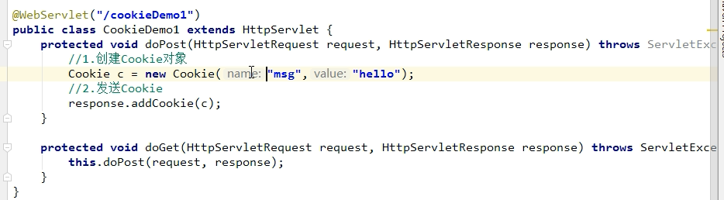

同一次的第二次请求：浏览器携带cookie再次发送请求，服务器端得到cookie

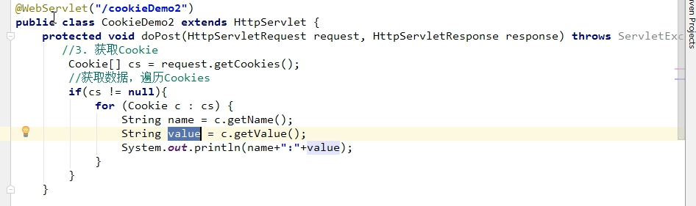

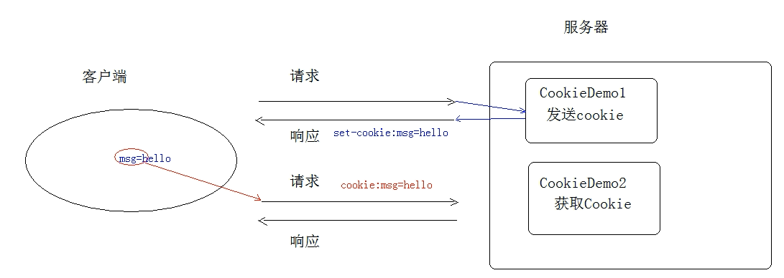

第一次请求的得到的响应中会携带一个响应头set-cookie：key=value

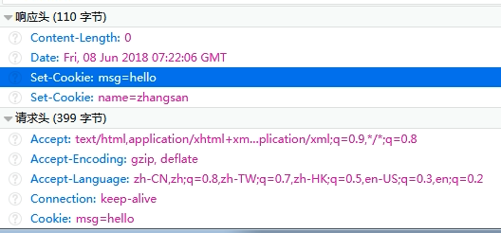

第二次请求的请求头中会携带cookie：key=value

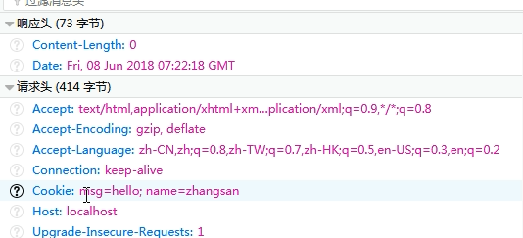

无论是否关闭浏览器，cookie都会在硬盘中存在30s

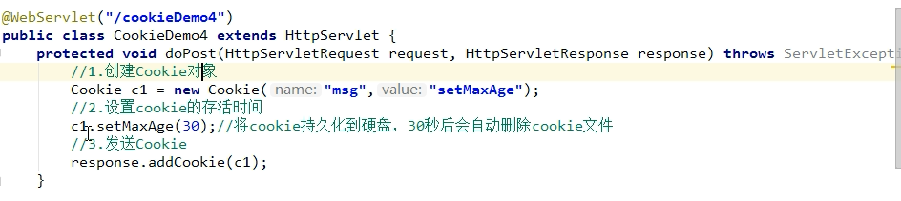

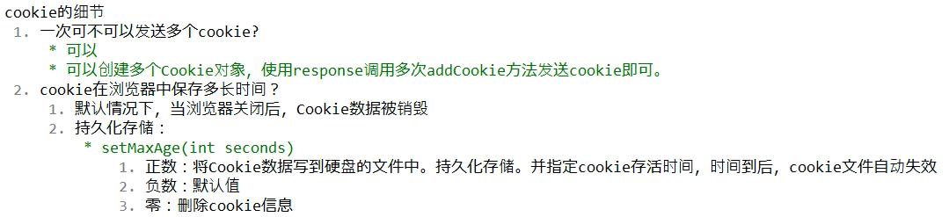

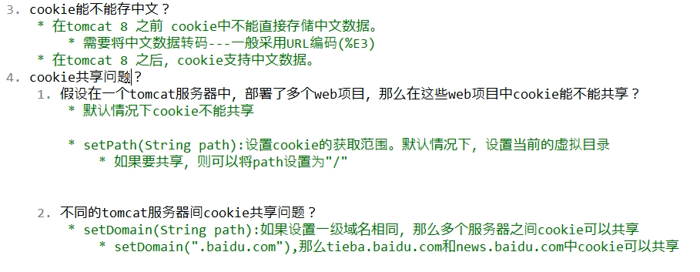

虽然tomcat 8 以后，cookie可以设置中文的value，但是有些特殊字符还是不支持，建议使用URL编码存储，URL解码解析

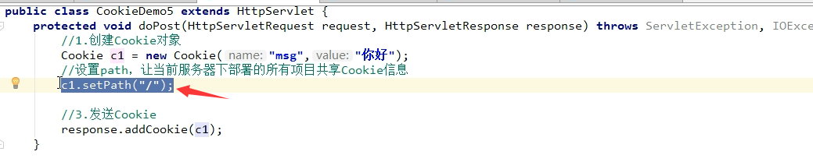

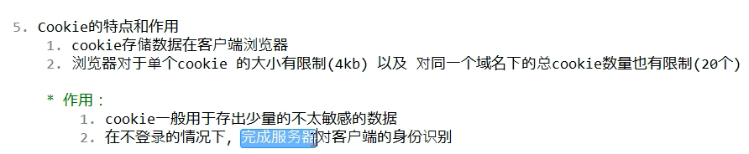

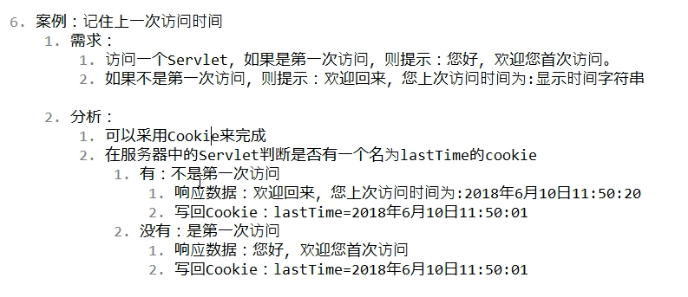

|  |
| --- |
| package com.wxiang.servletdemo;  import javax.servlet.*; import javax.servlet.http.*; import javax.servlet.annotation.*; import java.io.IOException; import java.net.URLDecoder; import java.net.URLEncoder; import java.text.SimpleDateFormat; import java.util.Date;  @WebServlet(name = "CookieServlet", value = "/cookieServlet") public class CookieServlet extends HttpServlet {  @Override  protected void doGet(HttpServletRequest request, HttpServletResponse response) throws ServletException, IOException {  response.setContentType("text/html;charset=utf-8");  Cookie[] cookies = request.getCookies();  Boolean flag = false;  if (cookies != null && cookies.length > 0) {  for (Cookie cookie : cookies) {  String name = cookie.getName();  if("lastTime".equals(name)) {  flag = true;   String value = cookie.getValue();  System.*out*.println("解码前：" + value);  String decode = URLDecoder.*decode*(value,"utf-8");  System.*out*.println("解码后：" + decode);  response.getWriter().write("<h1>欢迎回来！您上一次的访问时间为：" + decode + "</h1>");   Date newDate = new Date();  SimpleDateFormat format = new SimpleDateFormat("yyyy年MM月dd日 HH:mm:ss");  String new_date = format.format(newDate);  System.*out*.println("编码前：" + new_date);  new_date = URLEncoder.*encode*(new_date, "utf-8");  System.*out*.println("编码后：" + new_date);  cookie.setValue(new_date);  *// 设置cookie在客户端的存活时间* cookie.setMaxAge(60*60*24);  response.addCookie(cookie);  }  }   }   if (cookies == null || cookies.length == 0 || flag == false) {  Date newDate = new Date();  SimpleDateFormat format = new SimpleDateFormat("yyyy年MM月dd日 HH:mm:ss");  String new_date = format.format(newDate);  new_date = URLEncoder.*encode*(new_date,"utf-8");  Cookie cookie = new Cookie("lastTime", new_date);  cookie.setMaxAge(60*60*24);  response.addCookie(cookie);  response.getWriter().write("<h1>欢迎您！新用户</h1>");  }  }   @Override  protected void doPost(HttpServletRequest request, HttpServletResponse response) throws ServletException, IOException {  this.doGet(request,response);  } } |

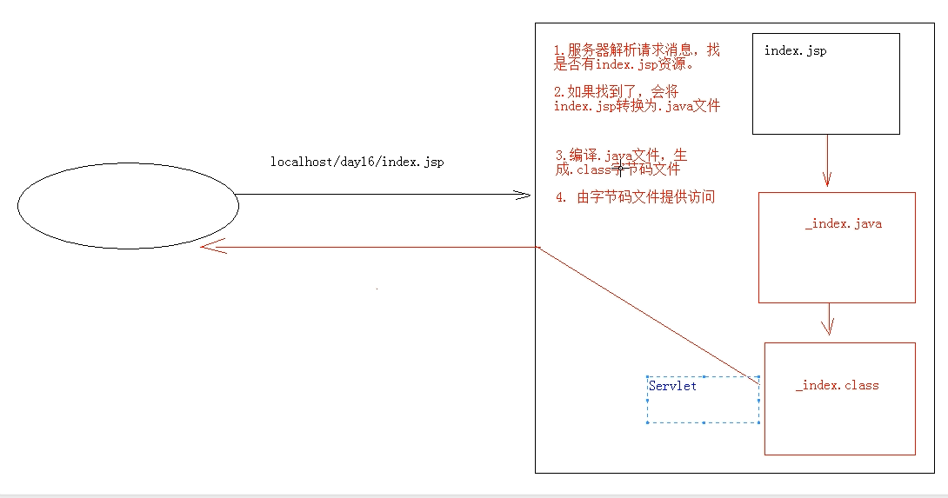

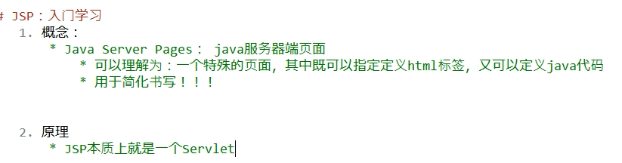

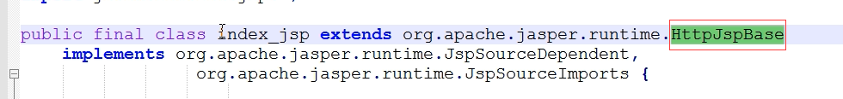



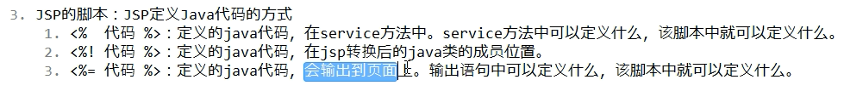

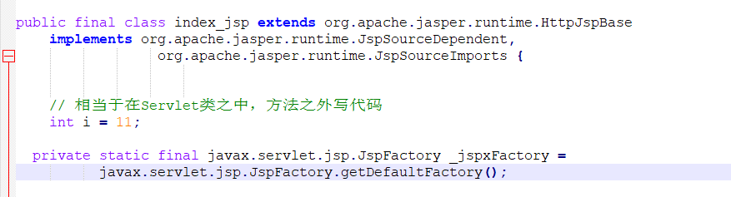



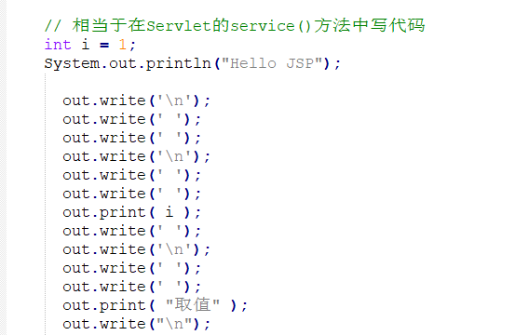

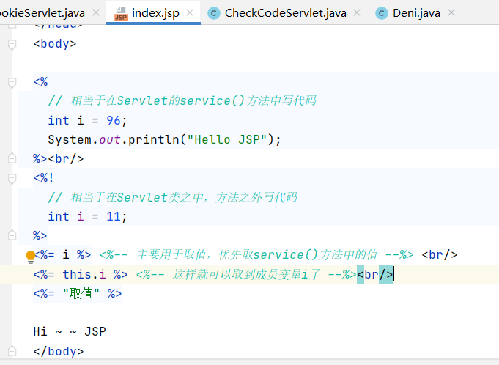

浏览器输出：

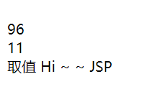

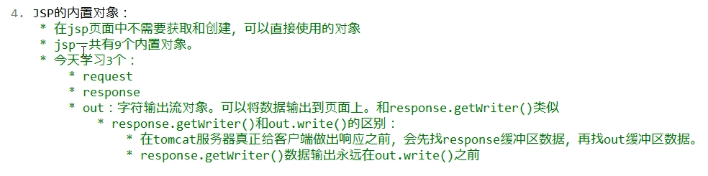

为了不影响布局，在jsp页面中最好使用out.print()或者out.write()输出，而不是response

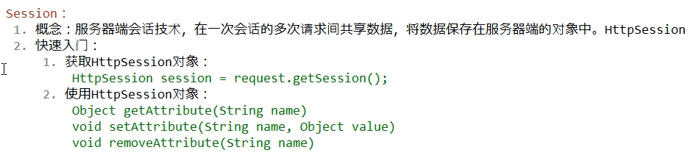

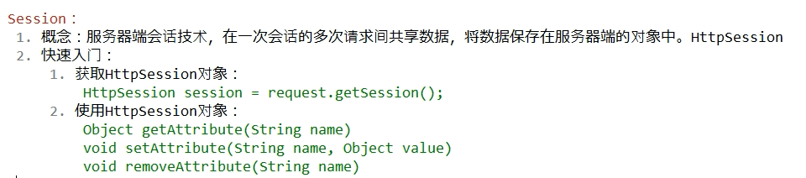

Session的实现是依赖于cookie的

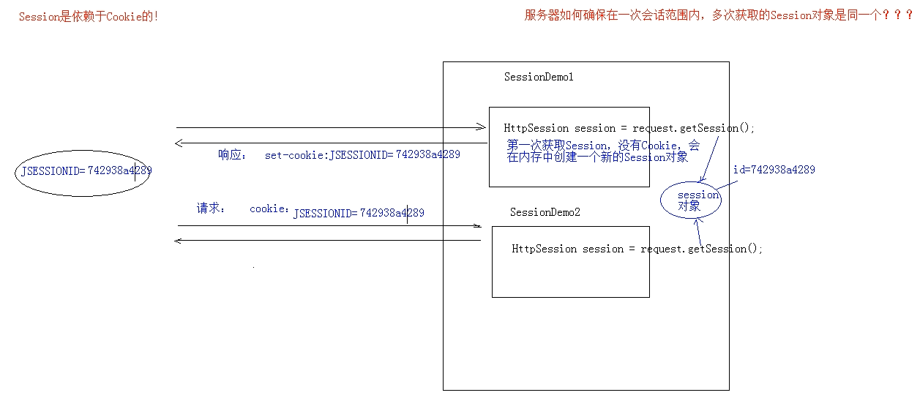

手动设置JSSIONID，使得服务器不关闭，在一段时间内的多次会话都是同一session

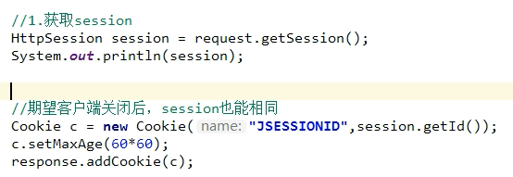

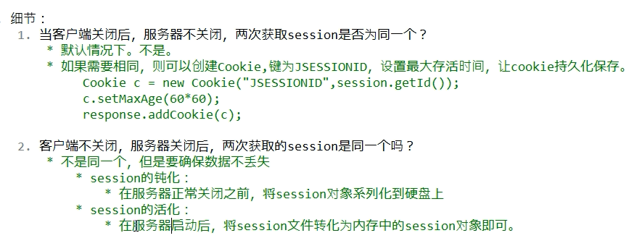

在服务器正常关闭之前，tomcat服务器的work目录会生成session对象的序列化文件

IDEA在启动服务器之前会删掉work目录，所以无法活化session

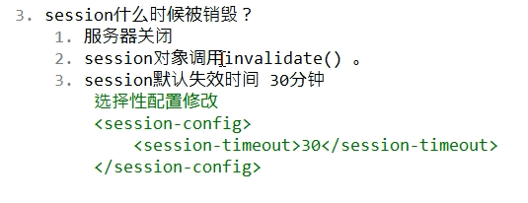

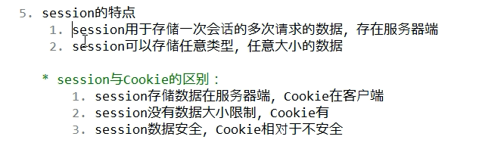

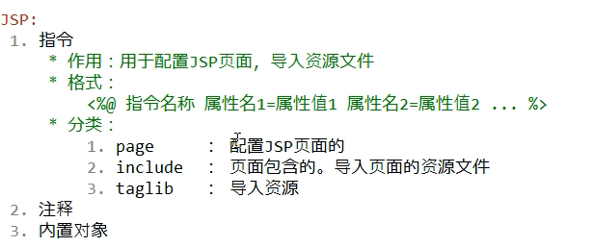

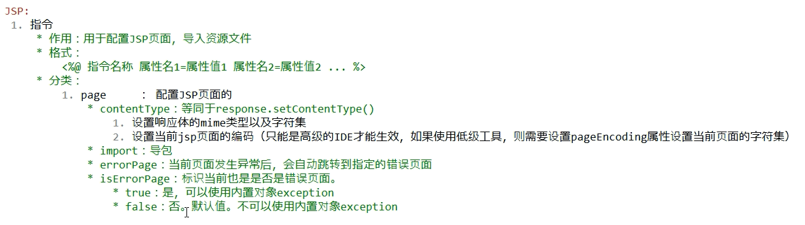

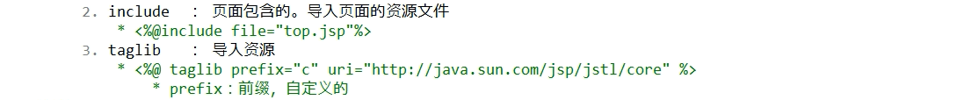

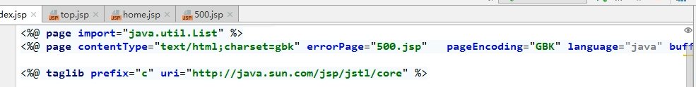

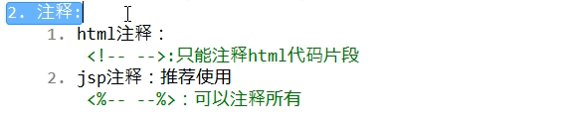

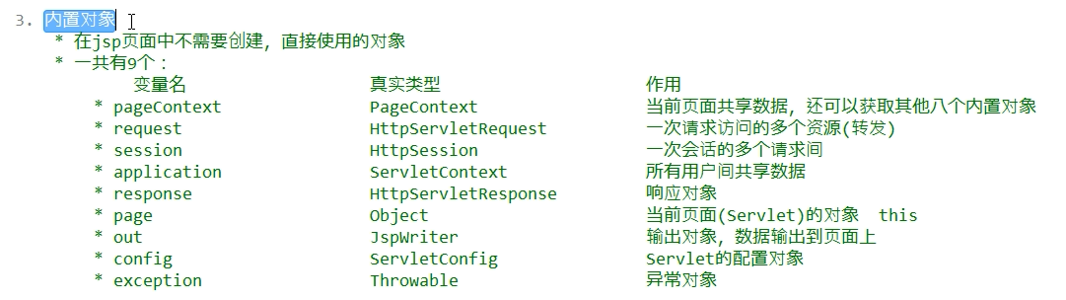

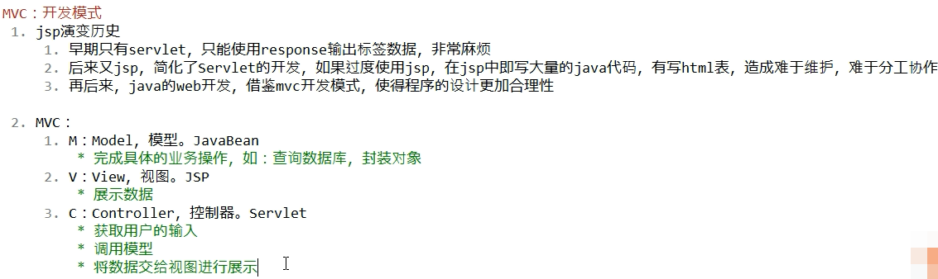

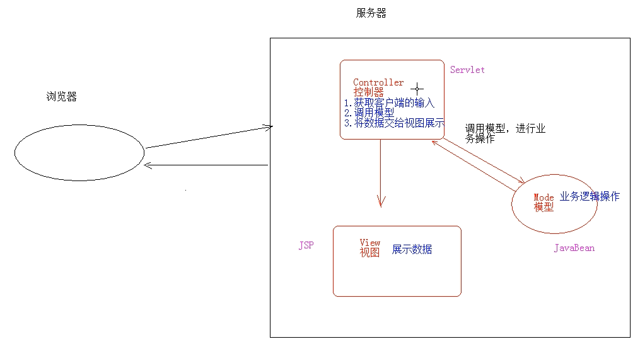

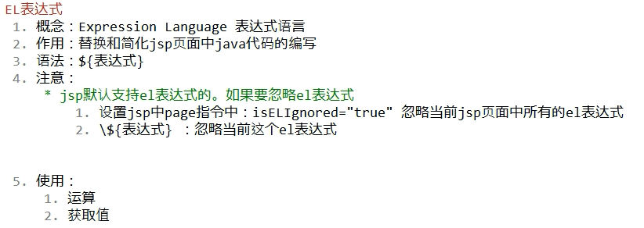

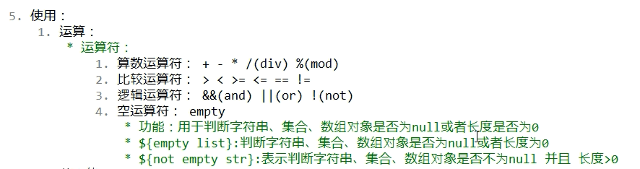

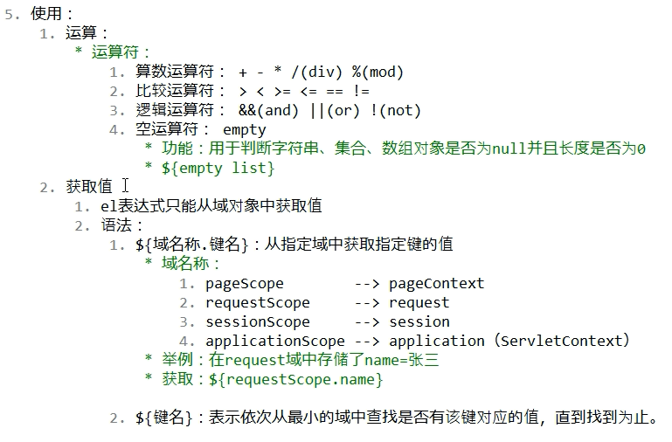

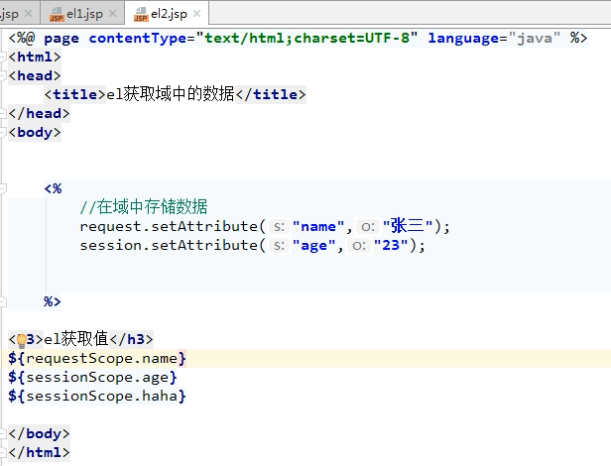

若使用EL表达式获取的值为空，则返回的是””（空字符串）

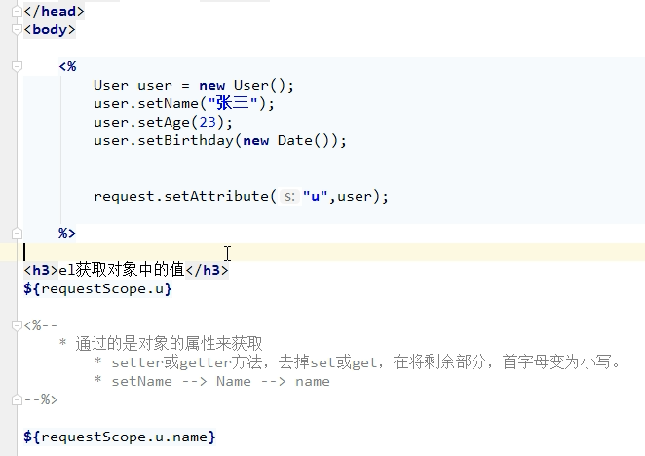

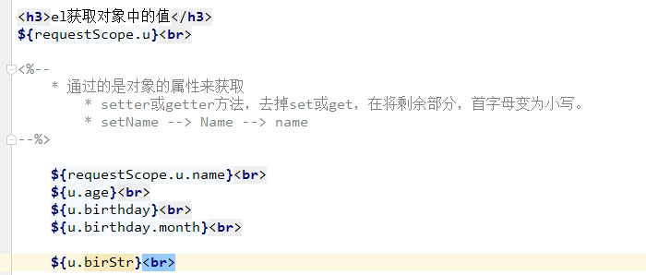

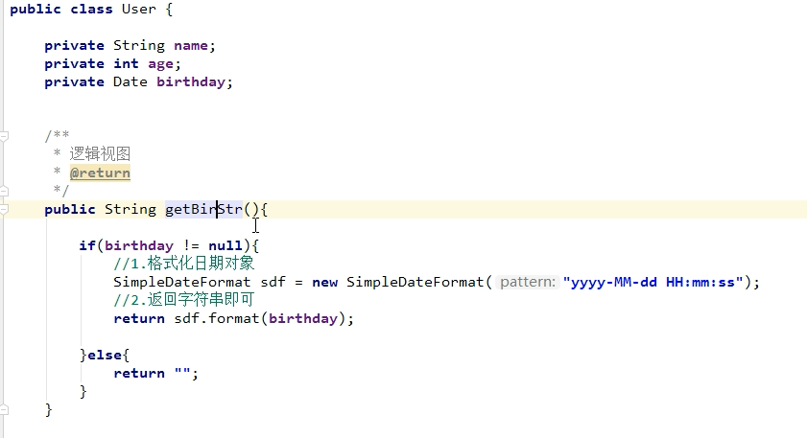

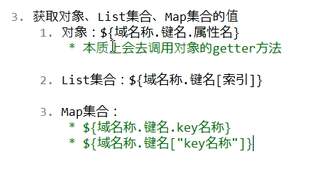

可以省略域名称

EL表达式中的隐式对象：在EL表达式中不用创建，可以直接拿来用的对象称为隐式对象

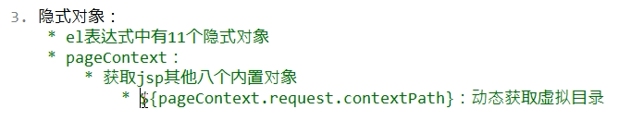

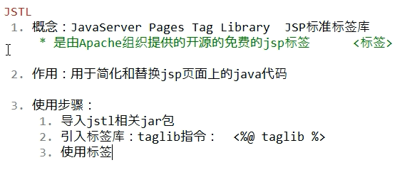





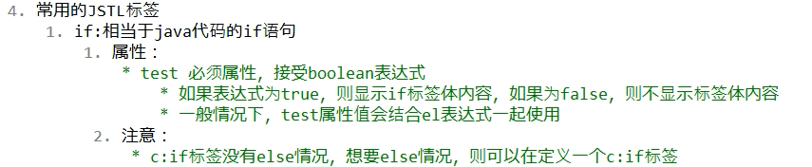

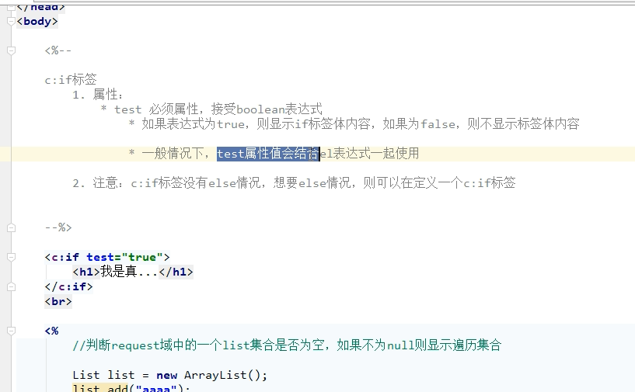

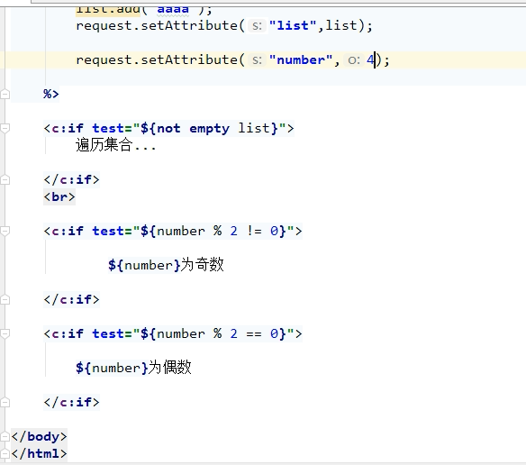

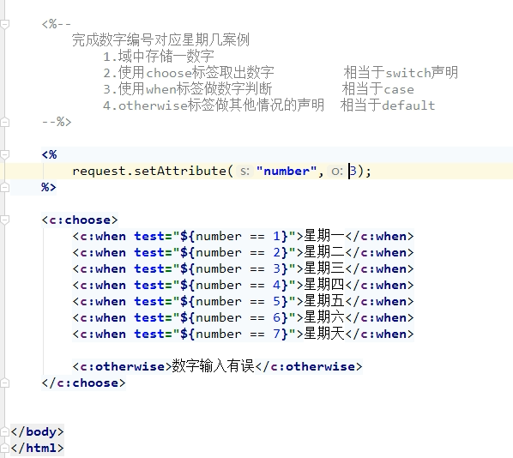

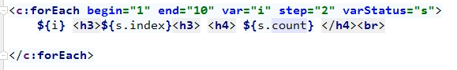

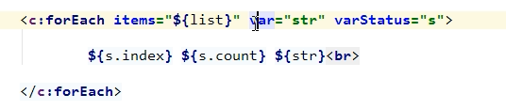

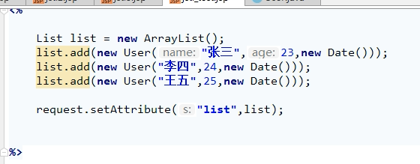

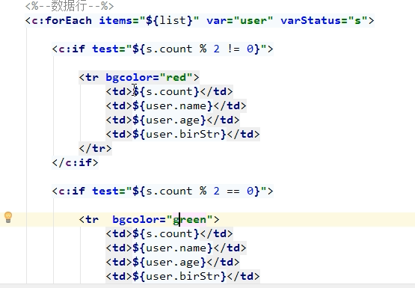

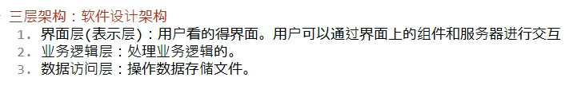

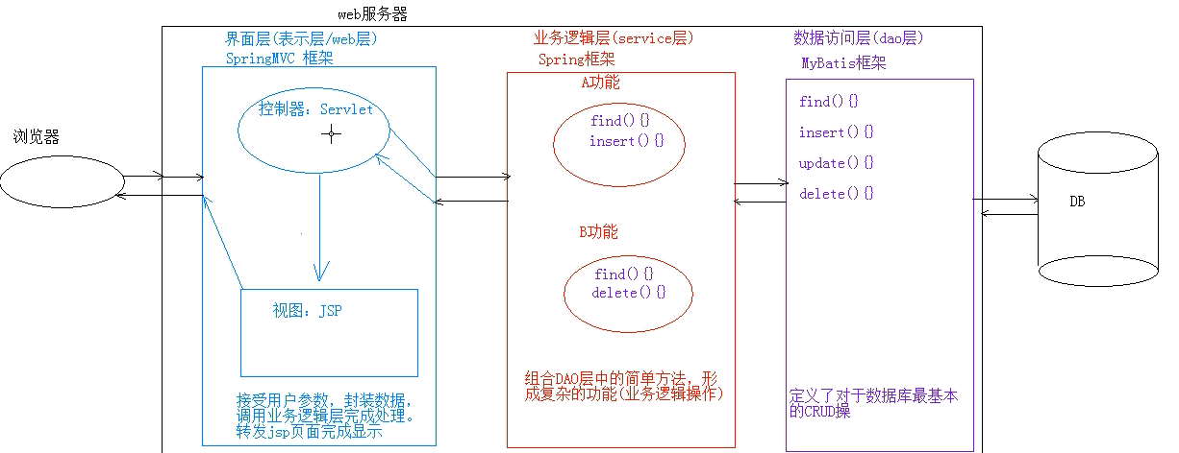

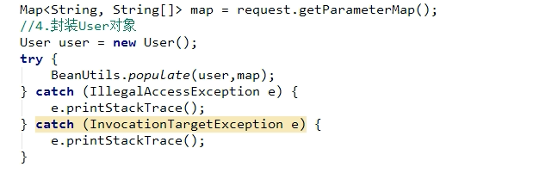

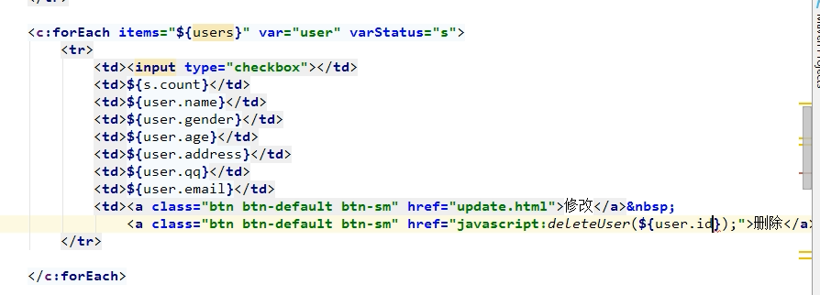

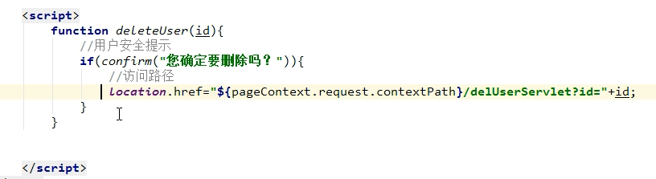



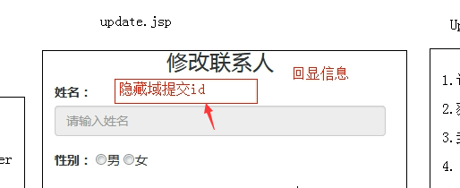

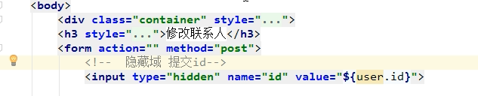

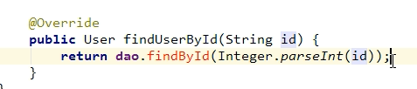

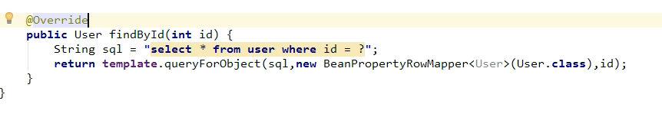

修改数据前，要先回显数据库中的数据



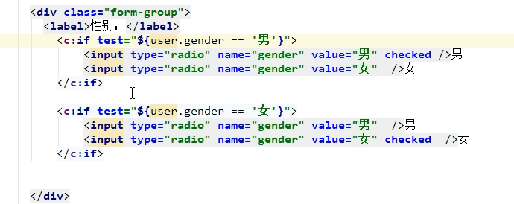

删除选中条目



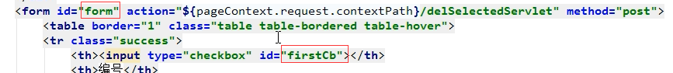

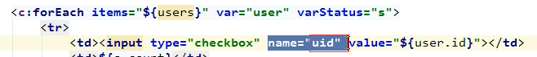

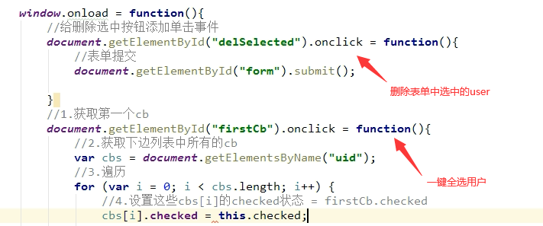

分页查询功能

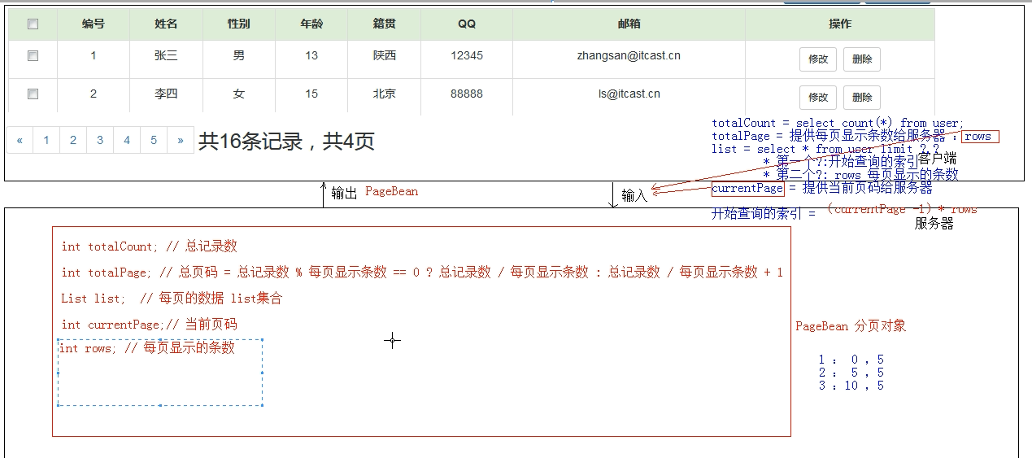

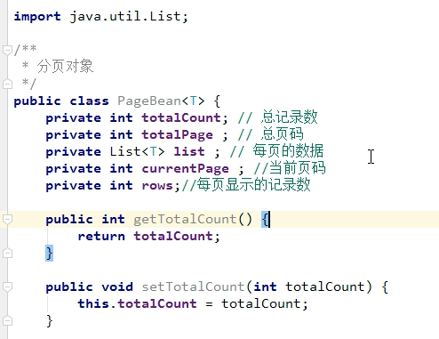

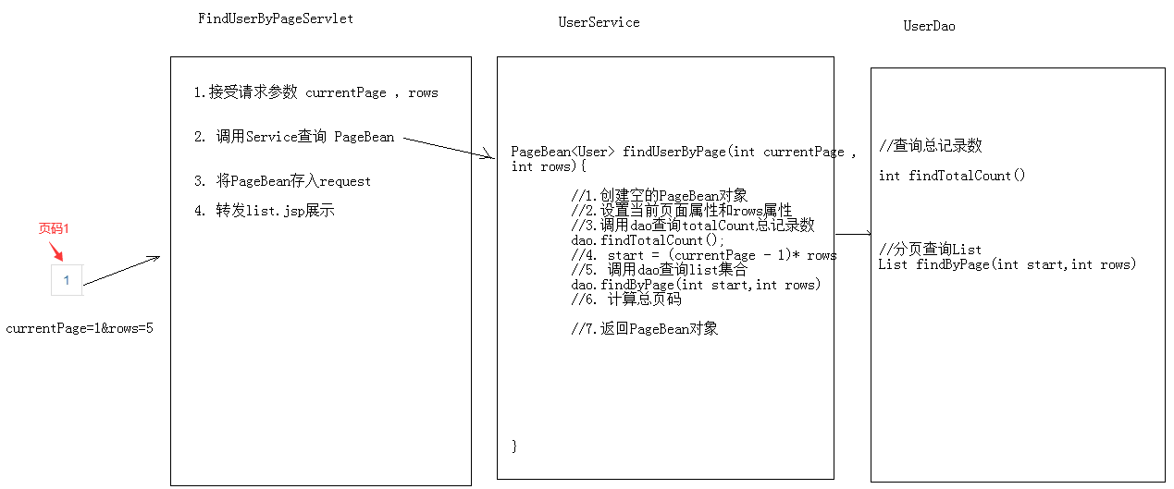

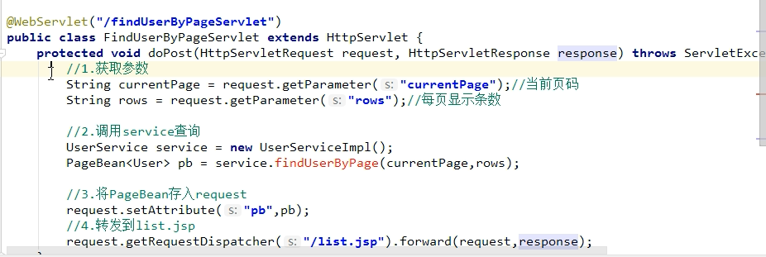

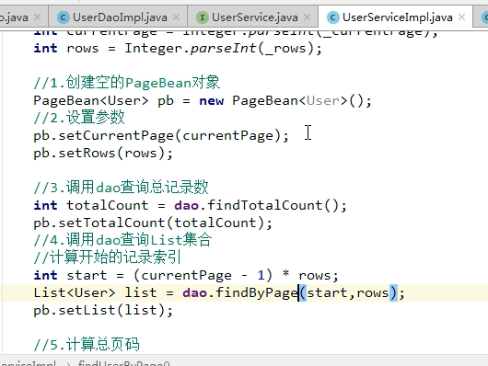

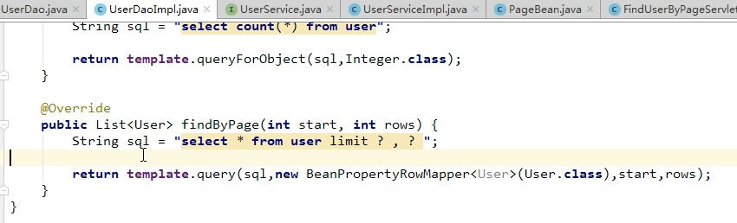

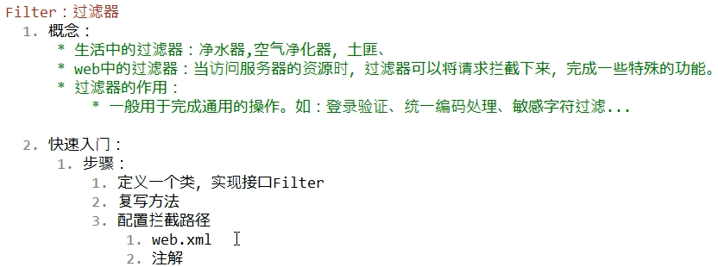

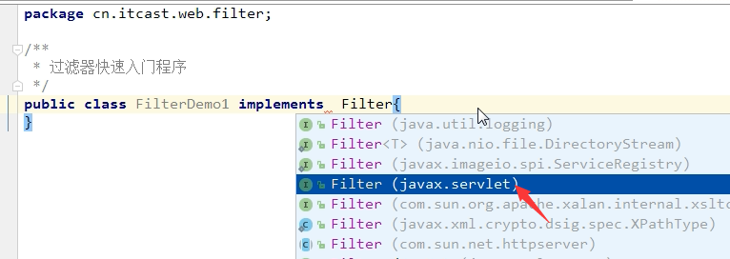

注解方式配置过滤器

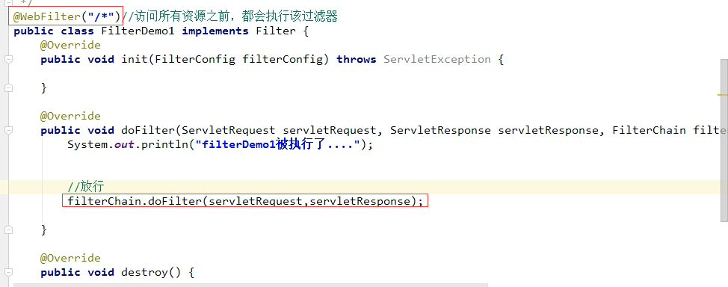

web.xml方式配置过滤器

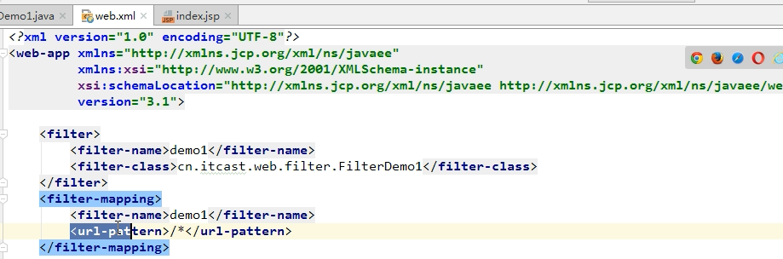

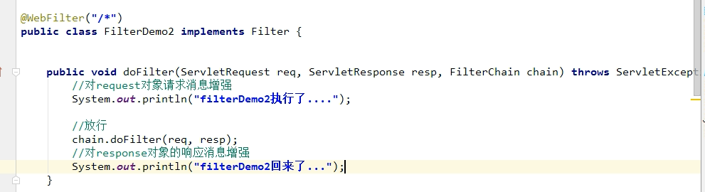

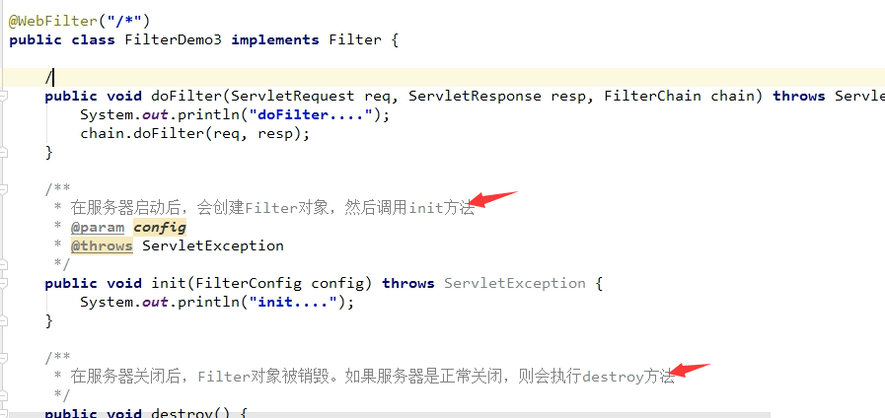

init方法和destory都只执行一次，init方法一般用户加载资源，destory方法一般用于释放资源

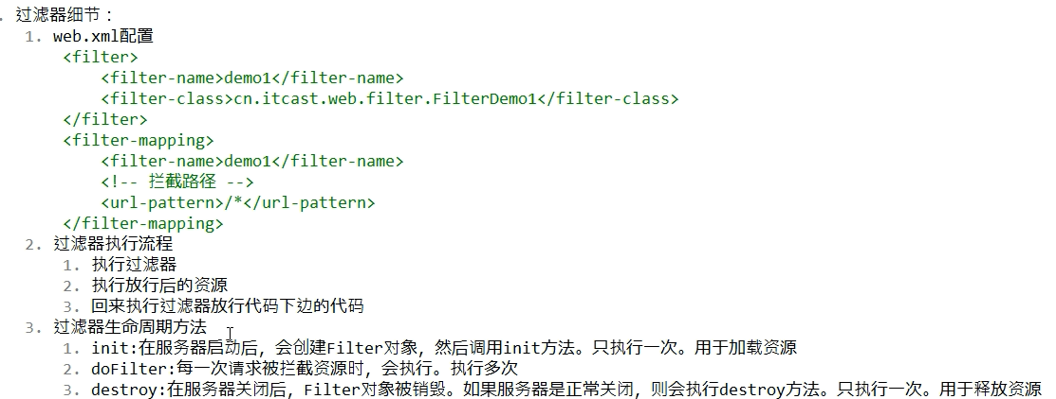

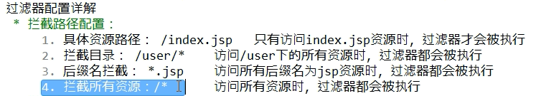

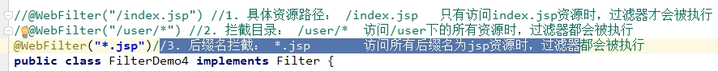

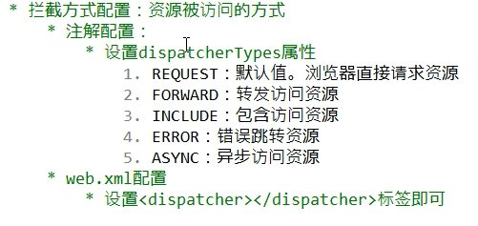

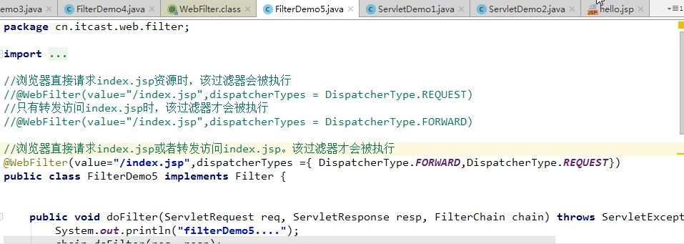

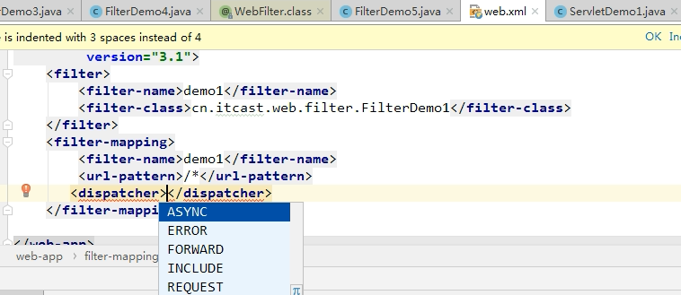

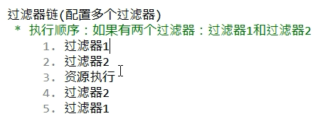

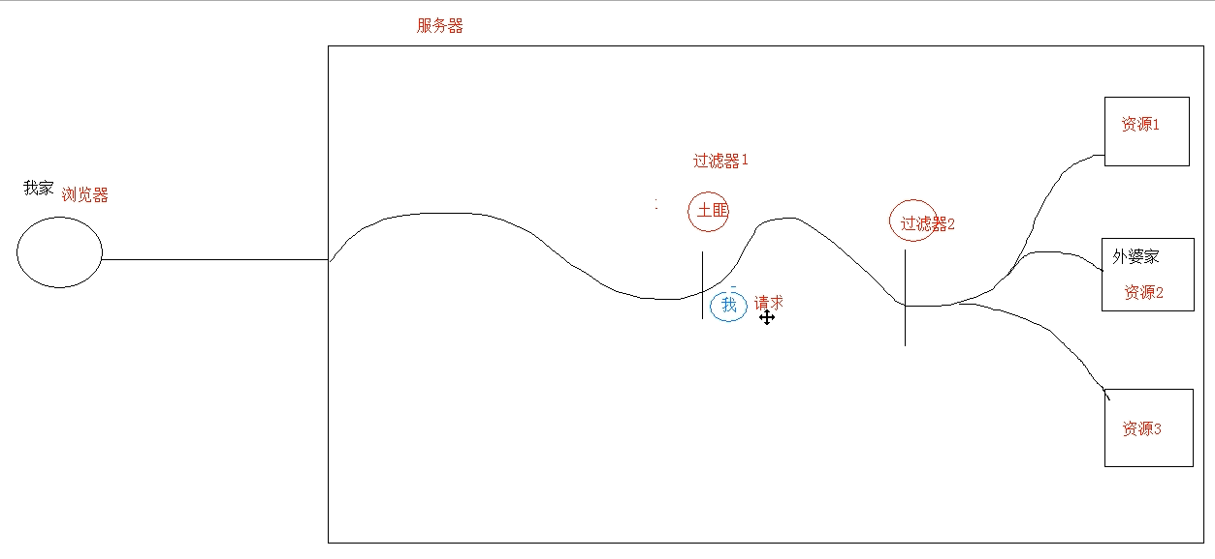

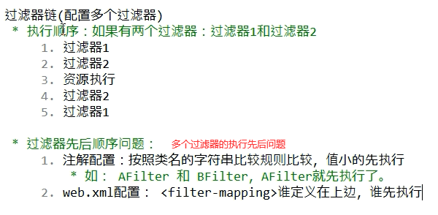

登录验证

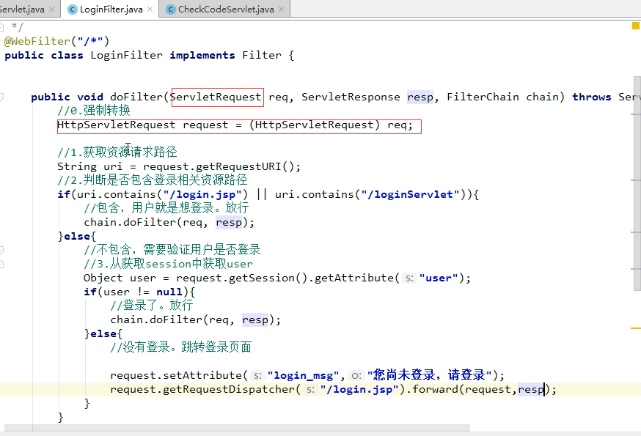



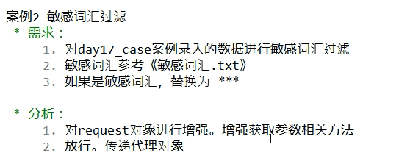

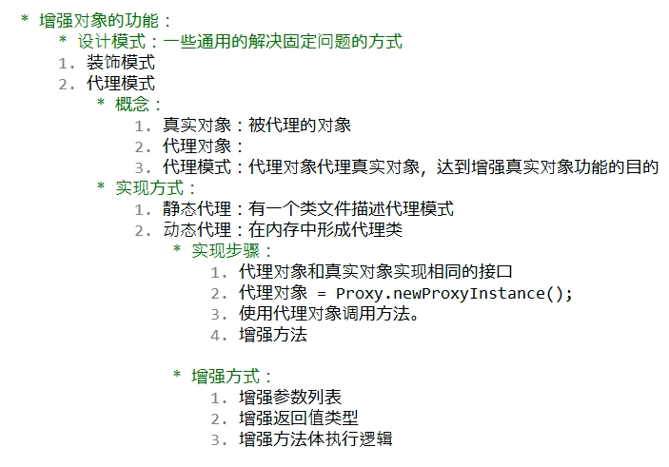

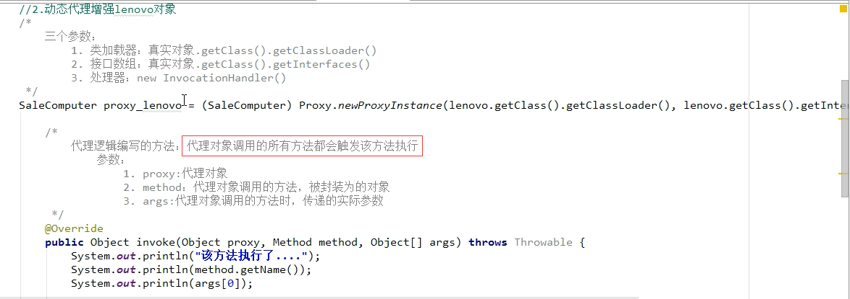

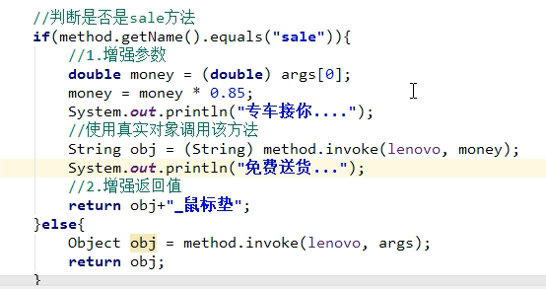

过滤器的init方法

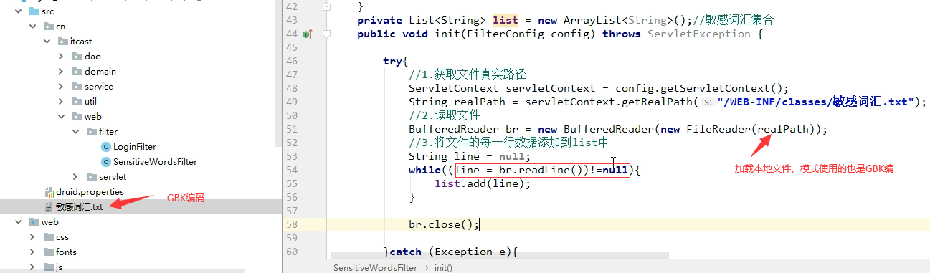

过滤器的doFilter方法

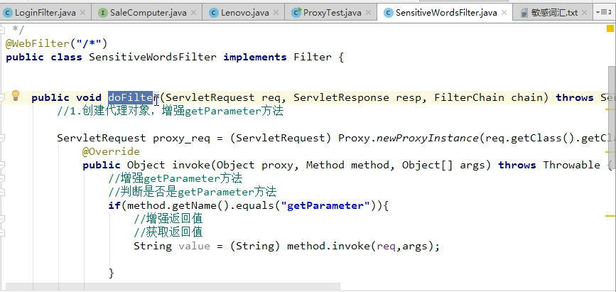

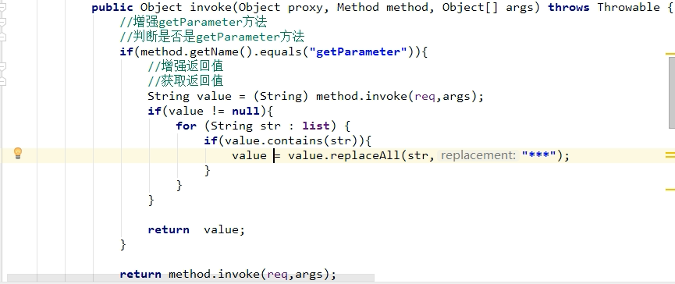

对request的getParameterMap和getParameterValue方法也可以做相同的敏感词汇替换

Linstener监听器：以后不一定用得上

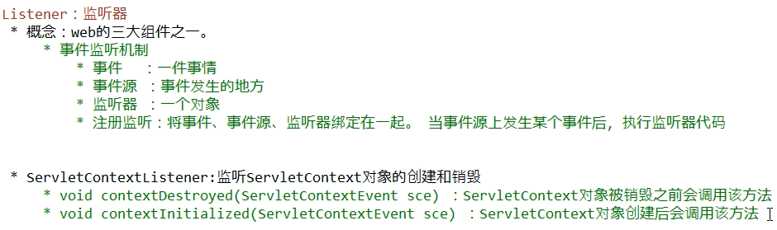

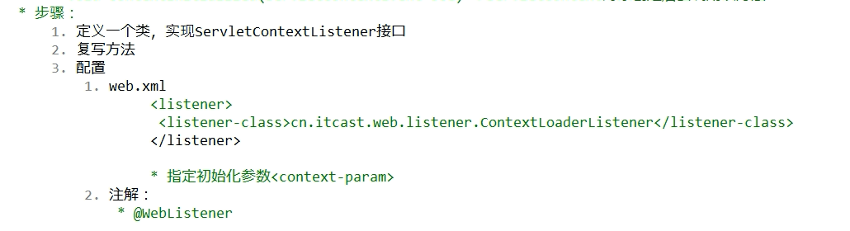

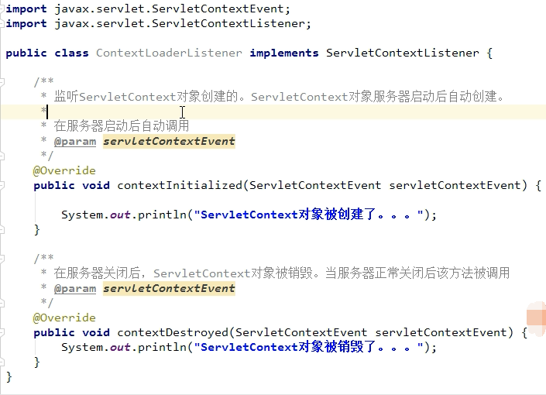

在web.xml中配置监听器

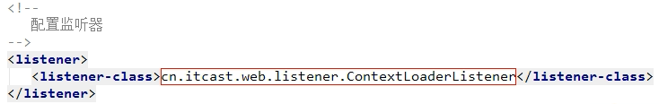

使用ServletContext对象加载资源文件

